РОССИЙСКИЙ УНИВЕРСИТЕТ ДРУЖБЫ НАРОДОВ
Факультет физико-математических и естественных наук
Кафедра прикладной информатики и теории вероятностей

ОТЧЕТ
по лабораторной работе № 6
дисциплина: Архитектура компьютера

Студент: Моисеев Дмитрий Вячеславович

Группа: НБИбд-02-25

МОСКВА
2025 г.
1. Цель работы: Освоение арифметических инструкций языка ассемблера NASM.

2. Выполнение лабораторной работы:

6.3.1. Символьные и численные данные в NASM
1. Создадим каталог для программ лабораторной работы № 6, перейдем в него и
создадим файл lab6-1.asm:

mkdir ~/work/arch-pc/lab06
cd ~/work/arch-pc/lab06
touch lab6-1.asm
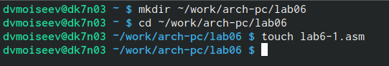

2. Рассмотрим примеры программ вывода символьных и численных значений. Программы будут выводить значения записанные в регистр eax. Введем в файл lab6-1.asm текст программы из листинга 6.1. В данной программе в регистр eax записывается символ 6 (mov eax,'6'), в регистр ebx символ 4 (mov ebx,'4').
Далее к значению в регистре eax прибавим значение регистра ebx (add eax,ebx, результат сложения запишется в регистр eax). Далее выведем результат. Так как для работы функции sprintLF в регистр eax должен быть записан адрес, необходимо использовать дополнительную переменную. Для этого запишем значение регистра eax в переменную buf1 (mov [buf1],eax), а затем запишем адрес переменной buf1 в регистр eax (mov eax,buf1) и вызовем функцию sprintLF.

Листинг 6.1. Программа вывода значения регистра eax
%include 'in_out.asm'
SECTION .bss
buf1: RESB 80
SECTION .text
GLOBAL _start
_start:
mov eax,'6'
mov ebx,'4'
add eax,ebx
mov [buf1],eax
mov eax,buf1
call sprintLF
call quit

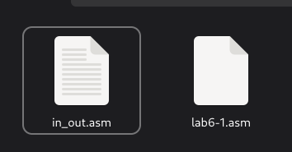

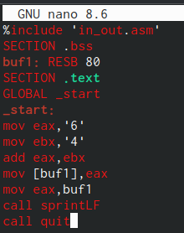

Создадим исполняемый файл и запустим его.

nasm -f elf lab6-1.asm
ld -m elf_i386 -o lab6-1 lab6-1.o
./lab6-1

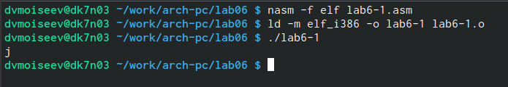
3. Далее изменим текст программы и вместо символов, запишем в регистры числа. Исправим текст программы (Листинг 6.1) следующим образом: заменим строки

mov eax,'6'
mov ebx,'4'

на строки

mov eax,6
mov ebx,4
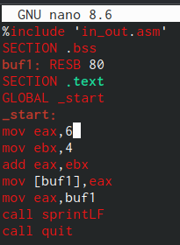

Создадим исполняемый файл и запустите его.
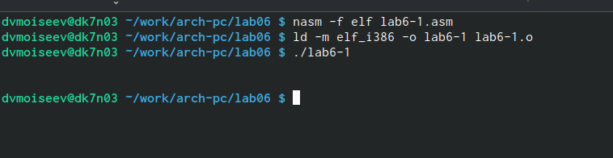
4. Для работы с числами в файле in_out.asm реализованы подпрограммы для преобразования ASCII символов в числа и обратно. Преобразуем текст
программы из Листинга 6.1 с использованием этих функций.
Создадим файл lab6-2.asm в каталоге ~/work/arch-pc/lab06 и введем в него текст программы из листинга 6.2.

touch ~/work/arch-pc/lab06/lab6-2.asm

Листинг 6.2. Программа вывода значения регистра eax
%include 'in_out.asm'
SECTION .text
GLOBAL _start
_start:
mov eax,'6'
mov ebx,'4'
add eax,ebx
call iprintLF
call quit

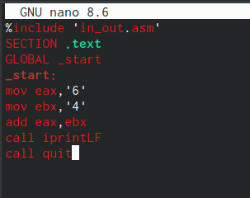

Создадим исполняемый файл и запустим его.

nasm -f elf lab6-2.asm
ld -m elf_i386 -o lab6-2 lab6-2.o
./lab6-2
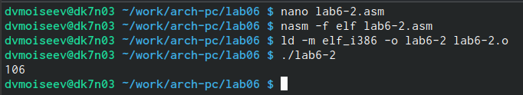
5. Аналогично предыдущему примеру изменим символы на числа. Заменим строки

mov eax,'6'
mov ebx,'4'

на строки

mov eax,6
mov ebx,4
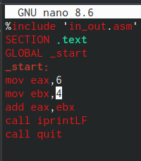

Создадим исполняемый файл и запустим его.
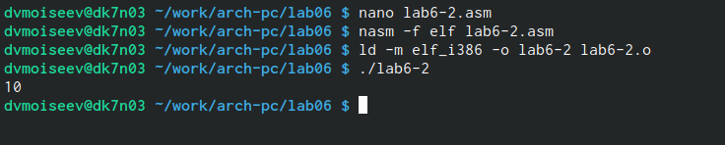
Заменим функцию iprintLF на iprint. Создадим исполняемый файл и запустим его.
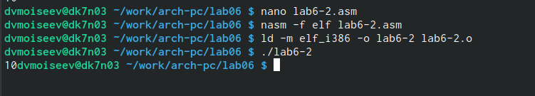
6.3.2. Выполнение арифметических операций в NASM
6. В качестве примера выполнения арифметических операций в NASM приведем программу вычисления арифметического выражения 𝑓(𝑥) = (5 ∗ 2 + 3)/3.
Создадим файл lab6-3.asm в каталоге ~/work/arch-pc/lab06:

touch ~/work/arch-pc/lab06/lab6-3.asm
Внимательно изучим текст программы из листинга 6.3 и введем в lab6-3.asm.

Листинг 6.3. Программа вычисления выражения 𝑓(𝑥) = (5 ∗ 2 + 3)/3
;--------------------------------
; Программа вычисления выражения
;--------------------------------
%include 'in_out.asm' ; подключение внешнего файла
SECTION .data
div: DB 'Результат: ',0
rem: DB 'Остаток от деления: ',0
ECTION .text
GLOBAL _start
_start:
; ---- Вычисление выражения
mov eax,5 ; EAX=5
mov ebx,2 ; EBX=2
mul ebx ; EAX=EAX*EBX
add eax,3 ; EAX=EAX+3
xor edx,edx ; обнуляем EDX для корректной работы div
mov ebx,3 ; EBX=3
div ebx ; EAX=EAX/3, EDX=остаток от деления
mov edi,eax ; запись результата вычисления в 'edi'
; ---- Вывод результата на экран
mov eax,div ; вызов подпрограммы печати
call sprint ; сообщения 'Результат: '
mov eax,edi ; вызов подпрограммы печати значения
call iprintLF ; из 'edi' в виде символов
mov eax,rem ; вызов подпрограммы печати
call sprint ; сообщения 'Остаток от деления: '
mov eax,edx ; вызов подпрограммы печати значения
call iprintLF ; из 'edx' (остаток) в виде символов
call quit ; вызов подпрограммы завершения

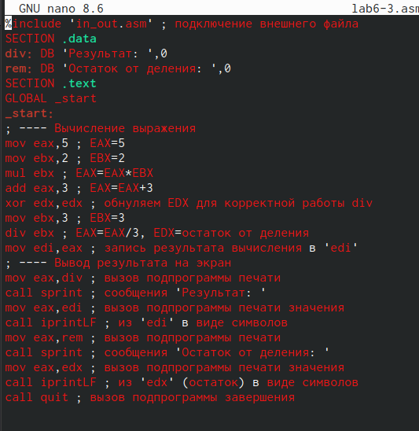

Создадим исполняемый файл и запустим его. Результат работы программы должен быть следующим:
user@dk4n31:~$ ./lab6-3
Результат: 4
Остаток от деления: 1
user@dk4n31:~$

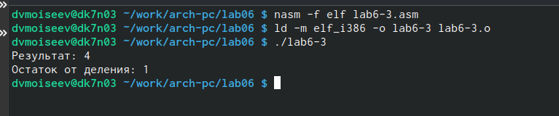
Измениv текст программы для вычисления выражения 𝑓(𝑥) = (4 ∗ 6 + 2)/5. Создадим
исполняемый файл и проверим его работу
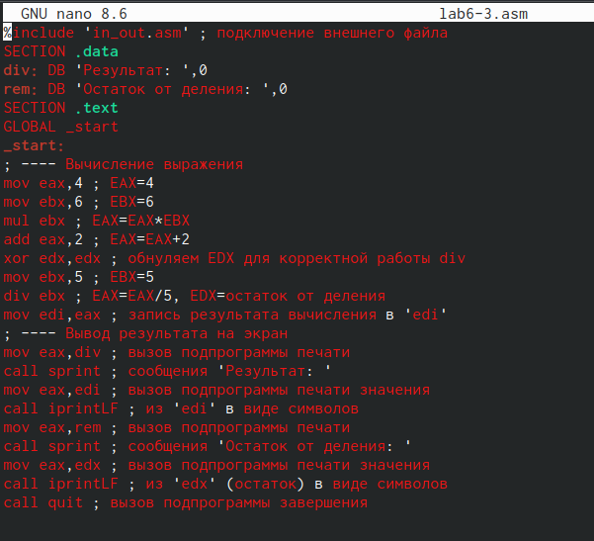

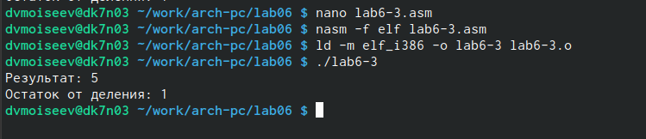
7. В качестве другого примера рассмотрим программу вычисления варианта задания по номеру студенческого билета, работающую по следующему алгоритму:

• вывести запрос на введение № студенческого билета
• вычислить номер варианта по формуле: (𝑆𝑛 mod 20) + 1, где 𝑆𝑛 – номер студенческого билета (В данном случае 𝑎 mod 𝑏 – это остаток от деления 𝑎 на 𝑏).
• вывести на экран номер варианта.

В данном случае число, над которым необходимо проводить арифметические операции, вводится с клавиатуры. Ввод с клавиатуры осуществляется в символьном виде и для корректной работы арифметических операций в NASM символы необходимо преобразовать в числа. Для этого может быть использована функция atoi из файла in_out.asm. Создадим файл variant.asm в каталоге ~/work/arch-pc/lab06:

touch ~/work/arch-pc/lab06/variant.asm
Внимательно изучим текст программы из листинга 6.4 и введем в файл variant.asm.
Листинг 6.4. Программа вычисления вычисления варианта задания по номеру
студенческого билета
;--------------------------------
; Программа вычисления варианта
;--------------------------------
%include 'in_out.asm'
SECTION .data
msg: DB 'Введите № студенческого билета: ',0
rem: DB 'Ваш вариант: ',0
SECTION .bss
x: RESB 80
SECTION .text
GLOBAL _start
_start:
mov eax, msg
call sprintLF
mov ecx, x
mov edx, 80
call sread
mov eax,x ; вызов подпрограммы преобразования
call atoi ; ASCII кода в число, `eax=x`
xor edx,edx
mov ebx,20
div ebx
inc edx
mov eax,rem
call sprint
mov eax,edx
call iprintLF
call quit

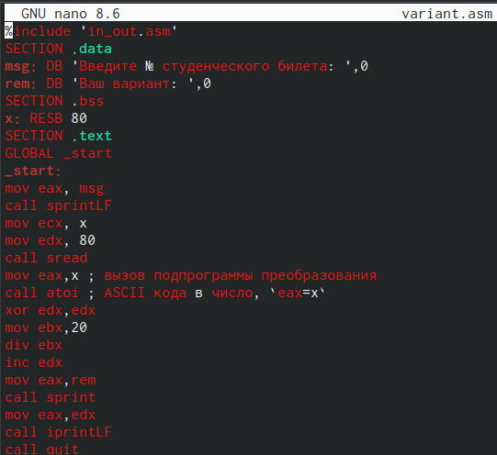

Создадим исполняемый файл и запустим его.
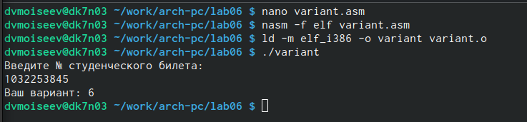
3. Ответы на вопросы

1. За вывод сообщения «Ваш вариант:» отвечают строки:
mov eax, rem
call sprint

2. - mov ecx, x — записывает в регистр ecx адрес переменной x (буфера), куда будут помещены введенные пользователем символы.
- mov edx, 80 — записывает в регистр edx максимальное количество байт (80), которое можно прочитать.
- call sread — вызывает подпрограмму sread, которая непосредственно выполняет системный вызов для чтения данных из потока ввода (клавиатуры) в указанный буфер.

3. Инструкция call atoi используется для преобразования строки, содержащей цифры в числовое значение, с которым компьютер может выполнять арифметические операции

4. За вычисление варианта отвечают строки:
xor edx,edx
mov ebx,20
div ebx
inc edx

5. При выполнении инструкции div ebx остаток от деления всегда записывается в регистр edx.

6. Инструкция inc edx увеличивает значение в регистре edx на единицу.

7. За вывод на экран числового результата (номера варианта) отвечают строки:
mov eax,edx
call iprintLF

4. Выполенине заданий для самостоятельной работы:
1. Напишем программу вычисления выражения 𝑦 = 𝑓(𝑥). Программа должна выводить
выражение для вычисления, выводить запрос на ввод значения 𝑥, вычислять заданное выражение в зависимости от введенного 𝑥, выводить результат вычислений. Вид
функции 𝑓(𝑥) выберем из таблицы вариантов заданий в соответствии с номером
полученным при выполнении лабораторной работы. Создадим исполняемый файл и
проверим его работу для значений 𝑥1 и 𝑥2 из таблицы.
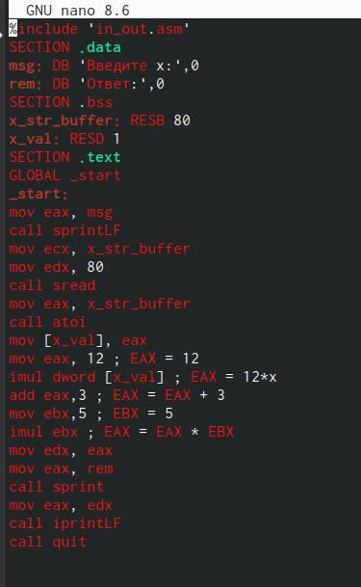

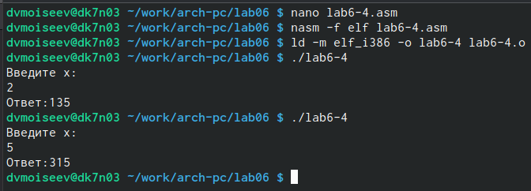
Выводы: В рамках данной работы мы приобрели практические навыки работы с арифметическими инструкциями языка ассемблера NASM.

